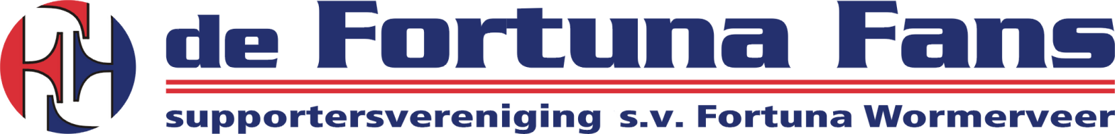
Jaarverslag seizoen 2024-2025 van
Supportersvereniging “De Fortuna Fans”.
De Fortuna Fans is opgericht op 9 april 1929 en onze supportersvereniging is 96 jaar oud. Nog vier jaar en dan bestaan we 100 jaar!!
De bezetting van het bestuur is ongewijzigd: John Kuijt (voorzitter), Thecla Ooteman (secretaris), Paul Britton (penningmeester) en de commissarissen Michel Boelens, Marcel Pafort, Erik Mulder en Richard Out.
In het afgelopen jaar zijn er helaas leden overleden. Wij wensen alle familie veel sterkte toe.
Ook dit jaar hebben wij weer de traditionele nieuwjaarsreceptie georganiseerd inclusief de wedstrijden, muziek en andere activiteiten wat wederom een enorm succes was.
Andere activiteiten die door de Fortuna Fans zijn gesponsord is de Zaanstadcup, gehouden van 17 t/m zaterdag 21 juni 2025.
Ook de redactiekamer van Kees Klinkenberg in het Paviljoen is door toedoen van de Fans gerenoveerd.
En als laatste kan genoemd worden de livemuziek bij bepaalde festiviteiten.
De winnaars van de klaverjasavond zijn; Jur van Steen met 49087 is eerste geworden. Als 2e is (weer) geëindigd Lyda Piek met 47907 en de 3e prijs ging naar Reinhold Hau met 47026 punten.
De traditionele Paasbingo werd gehouden op vrijdag 18 april 2025 en de opkomst was weer erg hoog. Het was een gezellige avond met mooie prijzen, verzorgd door Marcel en Rie Pafort en Christa Kuijt.
Wederom hebben wij het Tour de France spel georganiseerd en wederom een groot succes. Dit jaar met 214 teams. Met dank aan Erik Mulder, Ralf Eggers, Roy Glas en Michel Boelens. De uitslag is hiervan is: op de eerste plaats het team Brave Jongens van Robin en Marc met 696 punten, op de tweede plaats is het team Buinerveen 1 van Edwin Weijma geëindigd met 668 punten en als derde team In Balans 1 van Marc van Assema met 660 punten.

De fietspuzzeltocht is dit jaar iets later gehouden dan normaal, namelijk op 13 juli 2025. De organisatie was dit keer in handen van Lars de Gooijer en Sarit Dietz. Ook dit jaar weer een leuke en gezellige deelname. Het weer was wisselvallig maar dat kon de pret niet drukken.
Dit jaar zijn Roy Glas, Henk Jan Rem en Jan Pieter Molenaar die de eerste prijs hebben gewonnen dus ook degenen die volgend jaar de puzzeltocht zullen organiseren.
En dan uiteraard niet vergeten de Kerstbingo. Deze is gehouden op 22 december en werd weer gehouden op zondag. De opkomst was weer geweldig als ook de prijzen.
Ja en dan dit jaar voor het eerst een winter wandeltocht door Wormerveer, georganiseerd door de Supportersvereniging. De opkomst voor deze eerste keer was overweldigend en de winnaars van deze eerste wandeltocht zijn: Mark Smit, Arjan Starreveld en Erik Mulder
Het ledental van de Fortuna Fans is dit jaar enigszins gedaald ten opzichte van het vorig jaar. Dit seizoen telden wij circa 570 leden.
Nogmaals willen wij nogmaals aankondigen dat er geen Algemene Ledenvergadering meer wordt gehouden. De verslagen zullen uiteraard beschikbaar blijven op de website. Het adres is: https://www.fortuna-wormerveer.nl
En tot slot willen wij, zoals ieder jaar, iedereen bedanken die zich op wat voor manier dan ook voor de Supportersvereniging “De Fortuna Fans” verdienstelijk heeft gemaakt!!!!

Wormerveer, december 2025

